
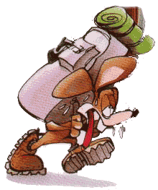
Sortie « KOEZIO »
à LIEUSAINT (en car)
Mardi 14 février 2016
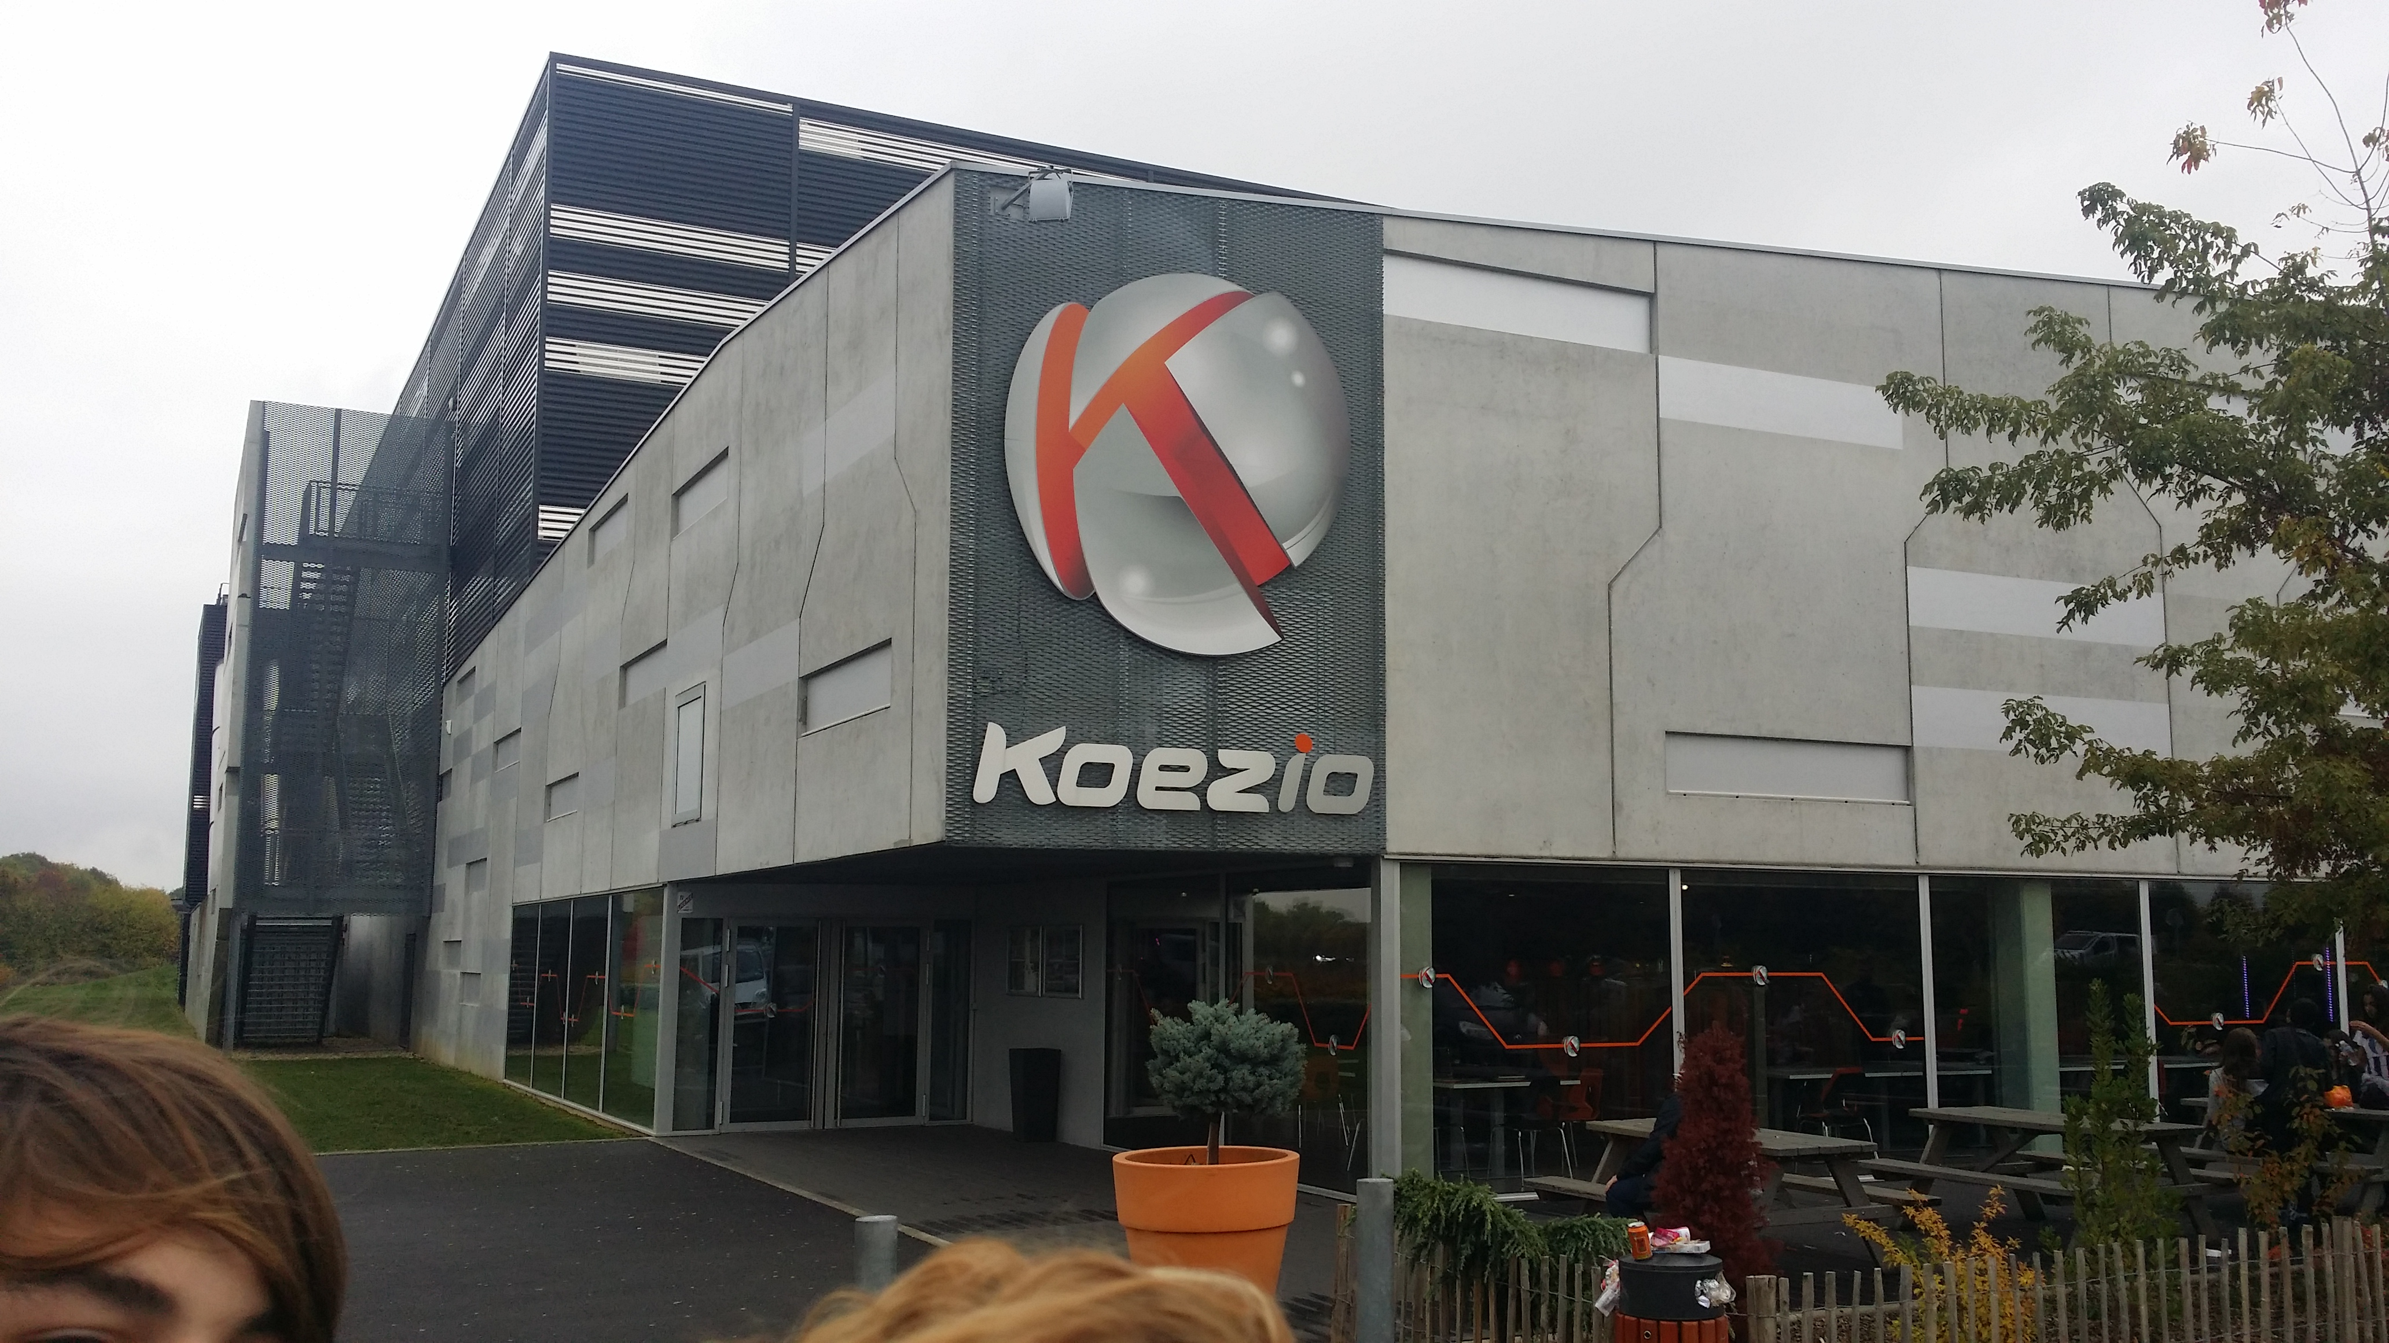
Après son succès en 2016, nous repartons pour :
« la sortie à KOEZIO le mardi 14 février 2017 à Lieusaint »
Jeu d’aventure en équipe durant 2h d’action, réflexion, humour…, il vous faudra traverser 5 mondes à la recherche d’indices pour résoudre l’énigme finale.
TARIFS :
- 15 € pour les ados d’Egreville, de REMAUVILLE et de CHAINTREAUX .
- 28 € pour les ados des autres communes.
TRANSPORT en car :
- RV place Berne Bellecourt à 12h45 pour un départ à 13h (les ados auront mangés)
- Retour vers 18h30 environ.
NOTA : Prévoir assez de boisson et un gouter.
-  ATTENTION : la taille du jeune doit être de 1,40 m minimum

Les inscriptions avec le règlement à l’ordre d’ADO LUDO devront être déposés dans la boîte aux lettres de Jackye BEILLON 49 rue Edmond HUBERT à EGREVILLE au plus tard le mardi 7 février 2017.

Jackye : 06 80 94 87 02 – Nathalie : 06 81 60 24 57
Chantal : 06 72 66 97 27

